Bài tập 1
Học kỳ 2 – Năm học 2017-2018

Lưu ý: Tất cả các bài tập đều phải VIẾT TAY

Câu 1:
Giả sử màn hình có độ phân giải là 1024×760 và có thể hiển thị được 256 màu sắc khác nhau.
- Hãy tính dung lượng bộ đệm frame (đơn vị tính là bytes). Đồng thời vẽ sơ đồ hệ thống hiển thị của máy tính.
- Thay màn hình trên bằng một màn hình khác có độ phân giải là 1024×760 và có thể hiển thị được 256³ màu sắc khác nhau. Giả sử hệ thống hiển thị có sử dụng LUT, hãy tính dung lượng của bộ đệm frame và LUT (đơn vị tính là bytes). Đồng thời vẽ sơ đồ hệ thống hiển thị của máy tính.
Câu 2:
Viết hàm:
void drawLine(float x1, float y1, float len, float angle, float &x2, float &y2){}
dùng để vẽ một đoạn thẳng trong không gian 2 chiều, biết rằng:
- Tọa độ đầu mút thứ nhất của đoạn thẳng (x1, y1)
- Chiều dài của đoạn thẳng (len)
- Góc nghiêng của đoạn thẳng so với trục 0x (angle)
- Tọa độ đầu mút thứ hai của đoạn thẳng (x2, y2). Tọa độ này do hàm tính ra từ các giá trị nhập phía trên.
Ví dụ: với lời gọi hàm
float x2, y2;
drawLine(0, 0, 3.5, 30, x2, y2);
Hàm sẽ vẽ đoạn thẳng bắt đầu từ điểm (0, 0) có chiều dài là 3.5 và tạo với phương nằm ngang góc 30⁰, đồng thời hàm cũng sẽ tính ra tọa độ của đầu mút còn lại và lưu vào x2 và y2.

Câu 3:
Sử dụng lại hàm drawLine ở câu 2 để viết hàm void drawTriangle(float x1, float y1, float len, float angle){}
Hàm drawTriangle dùng để vẽ một tam giác đều với đỉnh A có tọa độ là (x1, y1), chiều dài cạnh tam giác là len, cạnh AB nghiêng so với phương ngang góc angle.
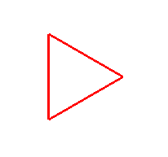
A
B
C
Ví dụ: Lời gọi hàm drawTriangle(0, 0, 3.5, 30);

Vẽ hình tam giác đều với đỉnh A có tọa độ (0, 0),
Chiều dài cạnh là 3.5,
Cạnh AB nghiêng so với phương ngang góc 30⁰.

Câu 4:
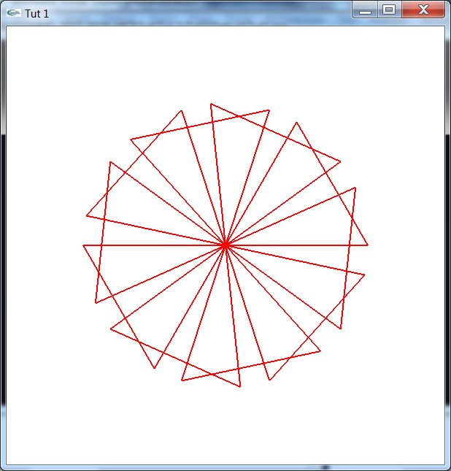
Sử dụng hàm drawTriangle ở câu 3 để vẽ hình vẽ dưới đây:

Câu 5:
Làm tương tự như câu 3 và câu 4, viết chương trình để vẽ được các hình vẽ sau:
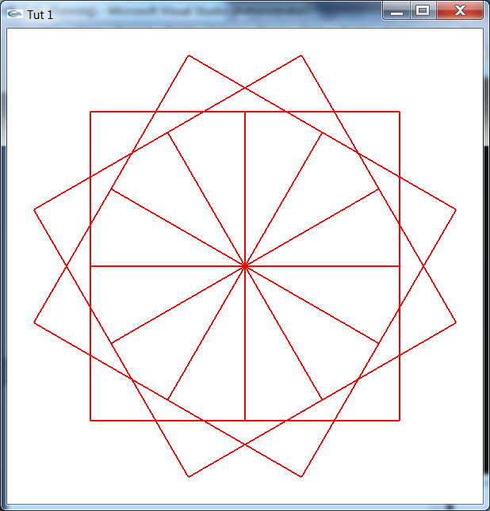
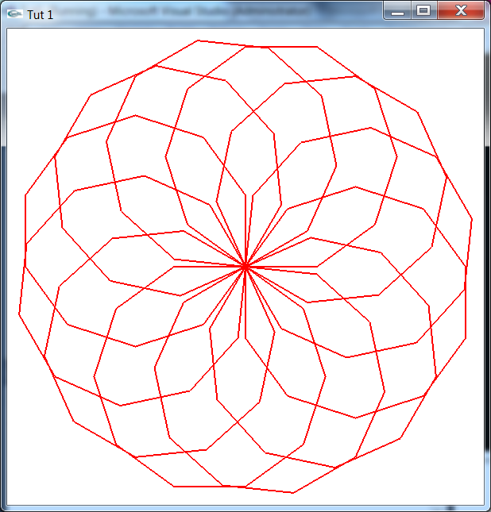

Câu 6: Vẽ quốc kỳ

v0
v1
v2
v3
v4
v5
v6
v7
v8
v9

Quốc kỳ có chiều cao bằng 2/3 chiều dài, các đỉnh của hình ngôi sao nằm trên đường tròn có tâm ở chính giữa quốc kỳ, bán kính bằng 1/3 chiều cao (tức là bằng 2/9 chiều dài).
Hãy dùng câu lệnh OpenGL để vẽ được lá quốc kỳ theo hình vẽ biết rằng quốc kỳ có chiều rộng bằng 600 pixels, chiều cao 400 pixels.

Câu 7:
Hình vẽ dưới đây khiến cho người xem có ảo giác hình lồi lên ở phần giữa. Nhưng thực ra hình vẽ này gồm nhiều hình vuông màu đen. Trong số những hình vuông màu đen này, có một số hình vuông có chấm trắng. Hãy viết chương trình để vẽ hình vẽ này.
